«УТВЕРЖДЕНО»
Решением Совета Общественной палаты г.о. Королев Московской области
от 22.10.2019 протокол № 21

АКТ
общественной проверки
детской площадки по обращениям жителей.

Сроки проведения общественного контроля: 14.10.2019 г.
Основания для проведения общественной проверки: обращение жительницы города в общественную палату, жалоба на отсутствие песочницы на новой детской площадке.
Форма общественного контроля: общественный мониторинг
Предмет общественной проверки: детская площадка, расположенная по ул.Школьный проезд, д.3 мкр-н Юбилейный.

Состав группы общественного контроля:
Члены комиссии «по ЖКХ, капитальному ремонту, контролю за качеством работы управляющих компаний, архитектуре, архитектурному облику городов, благоустройству территорий, дорожному хозяйству и транспорту» Общественной палаты г.о.Королев:
1. Белозерова Маргарита Нурлаяновна – и.о. председателя комиссии
2. Марусов Федор Сергеевич – член комиссии

Визуальный осмотр показал: Очевидных неисправностей деталей оборудования и случайных посторонних предметов на детской площадке не обнаружено. Вокруг площадки обновлено газонное покрытие. Детская площадка ухожена, имеет совренный дизайн, соответствуют требованиям безопасности. Имеются стенды с правилами пользования площадкой и контактами ответственных организаций и администрации города. Площадка разделена на две связанные дорожкой зоны – игровая для детей младшего возраста и спортивная. Имеется недостаток проекта – только один вход на спортивную площадку - через «детскую зону», вследствие чего, люди протаптывают газон в месте отделяющем двор от покрытия зоны площадки. (Фото 1 в приложении).
Детская площадка действительно не содержит игрового элемента «песочница». В соседних дворах данный элемент обнаружен не был. По словам жителей, ближайшая «песочница» расположена в 15 минутах ходьбы с пересечением нескольких улиц с интенсивным движением, в связи с чем дети не могут добраться туда поиграть без сопровождения взрослыми. Визуально, возле детского игрового комплекса достаточно места для размещения детской песочницы. Фото 2,3.
Общественная палата рекомендует ответственной организации изыскать возможность обустроить песочницу для игр детей с песком.
Общественная палата держит вопрос на контроле и продолжает проводить мониторинги по направлению нац.проекта «Демография».

И.о. председателя комиссии «по ЖКХ, капитальному ремонту, контролю за качеством работы управляющих компаний, архитектуре, архитектурному облику городов, благоустройству территорий, дорожному хозяйству и транспорту» Общественной палаты г.о.Королев | М.Н. Белозерова

Приложение. Фотографии

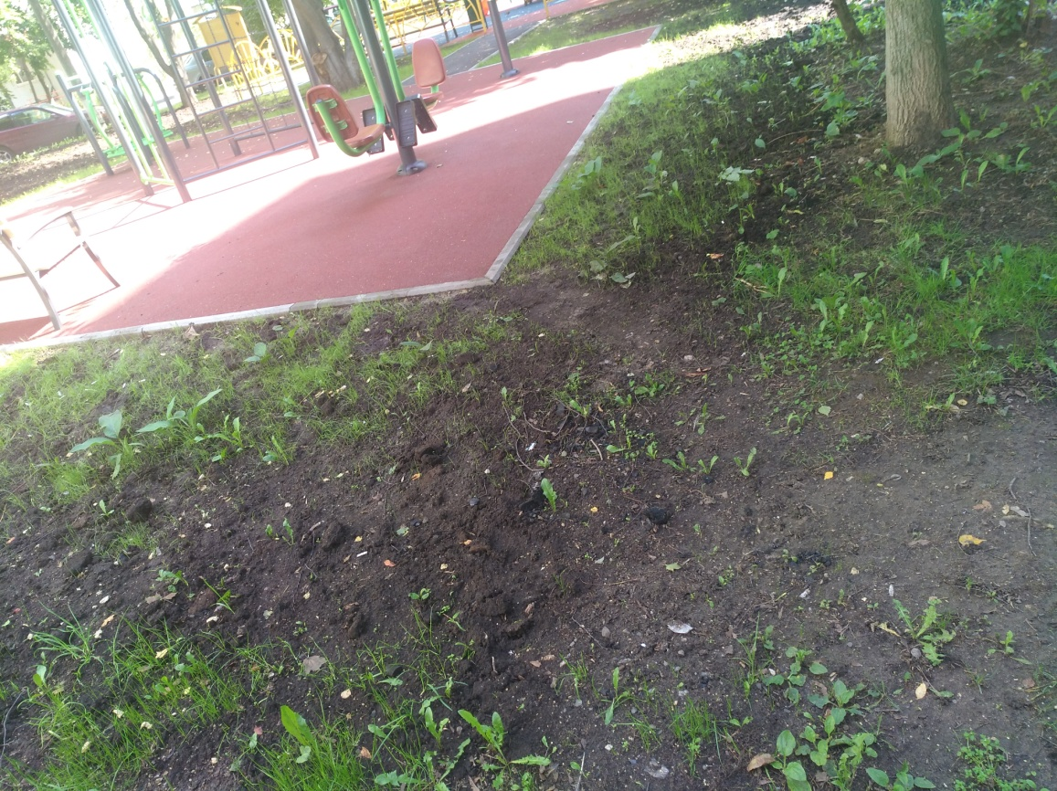
Фото 1.

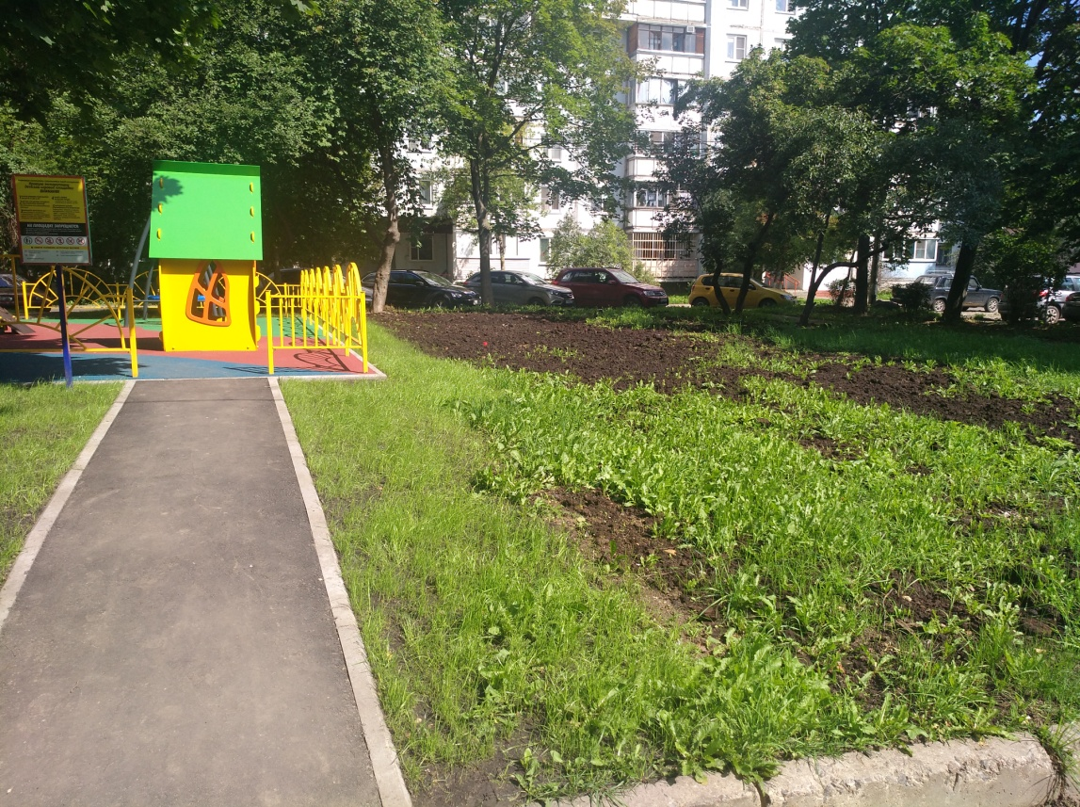
Фото 2

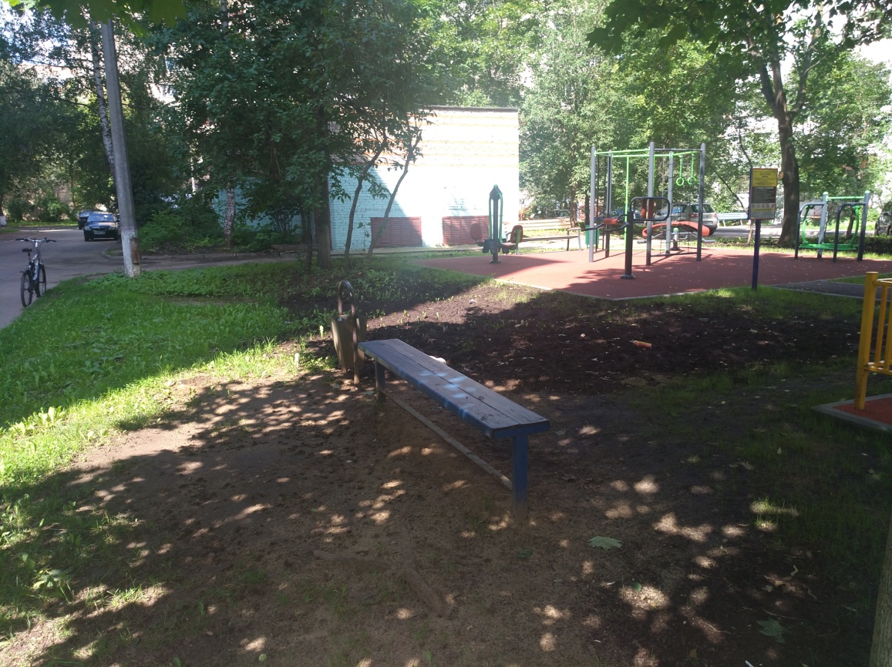
Фото 3.

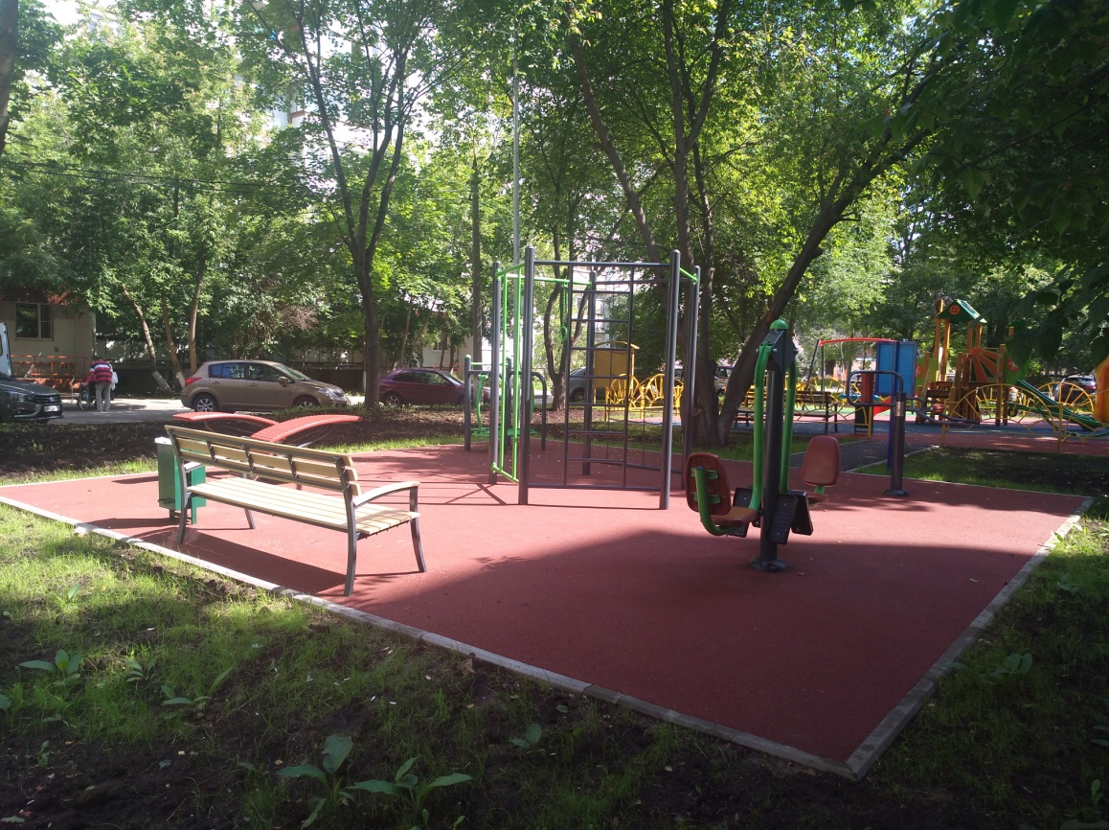
Фото 4.

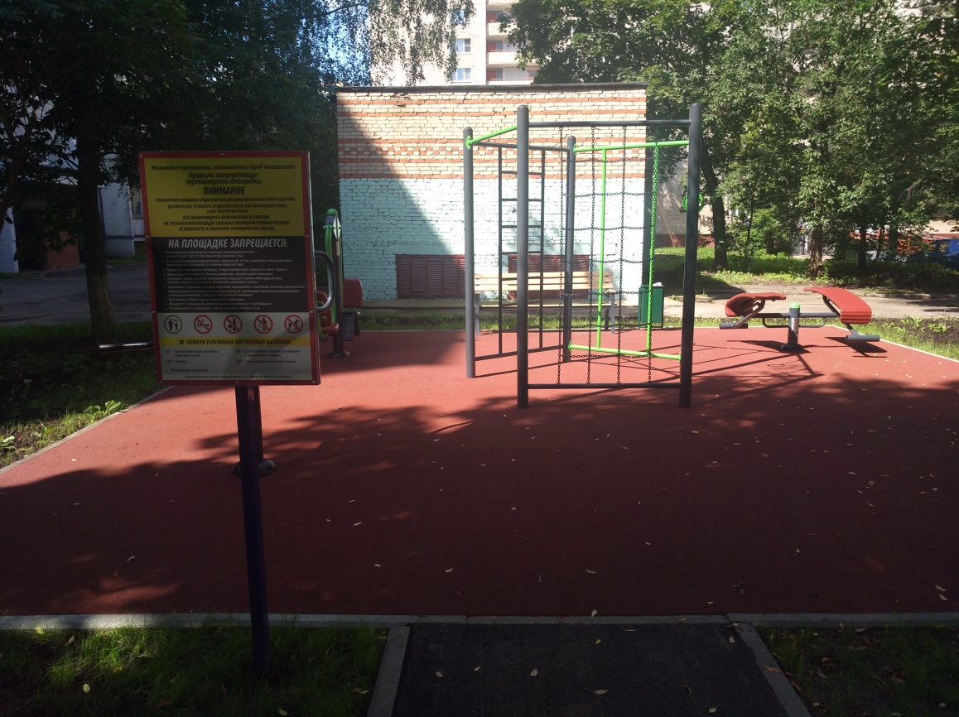
Фото 5.

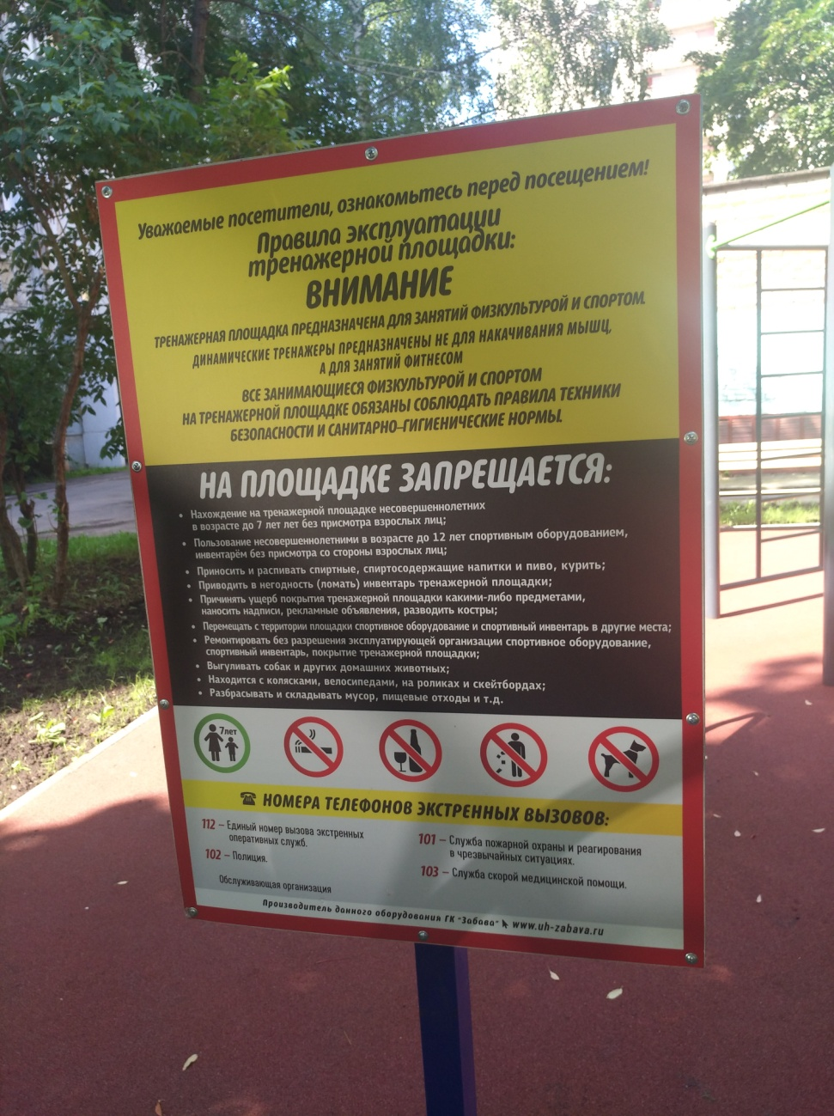
Фото 6.

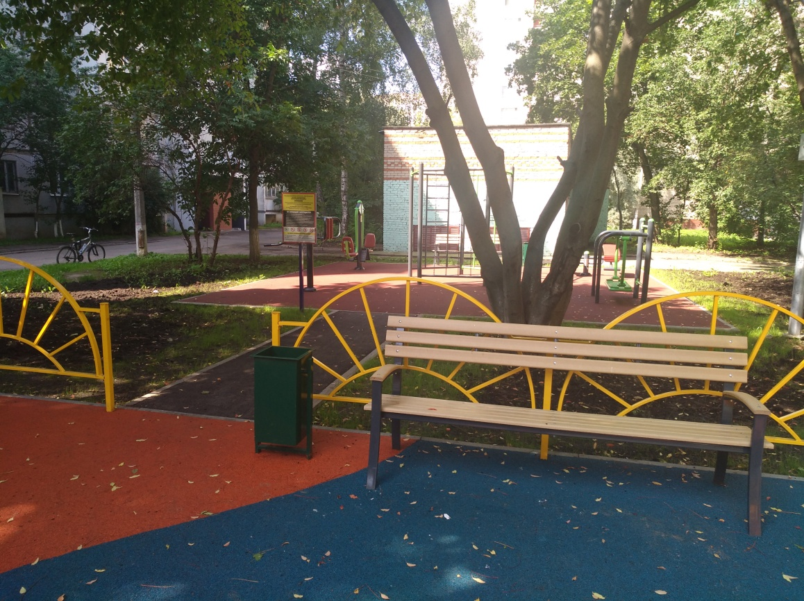
Фото 7.

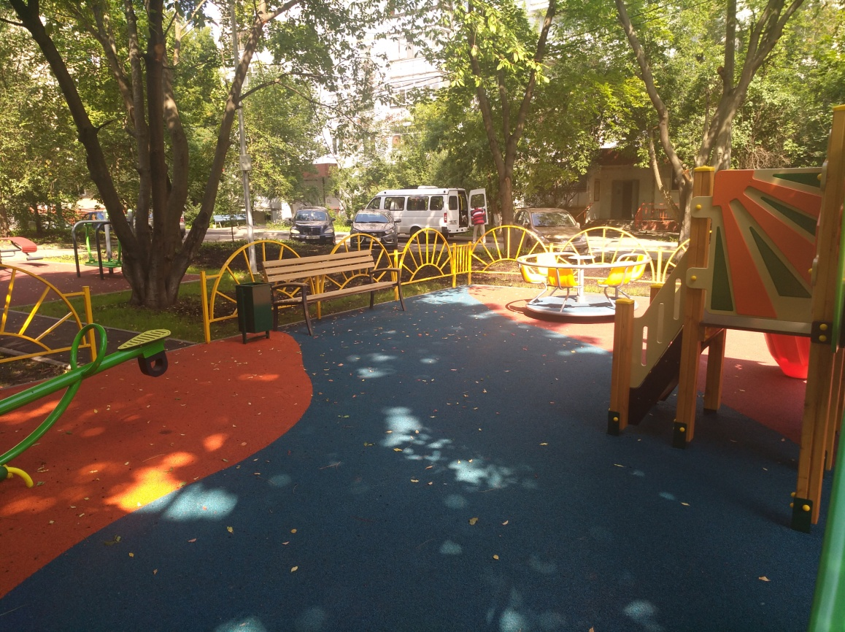
Фото 8.

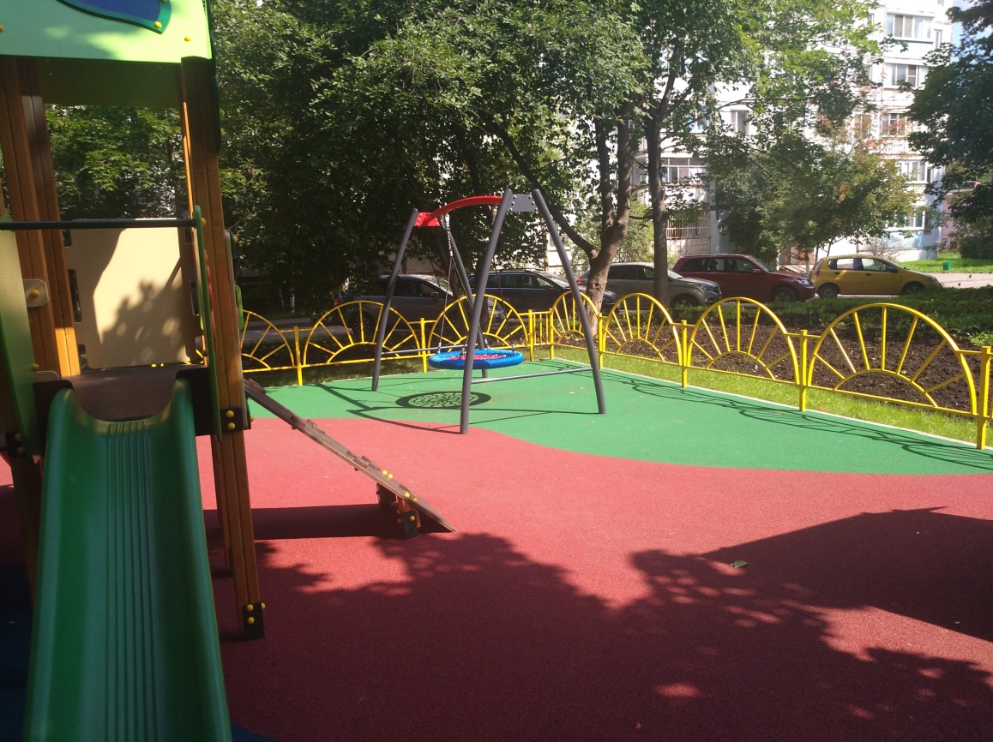
Фото 9.

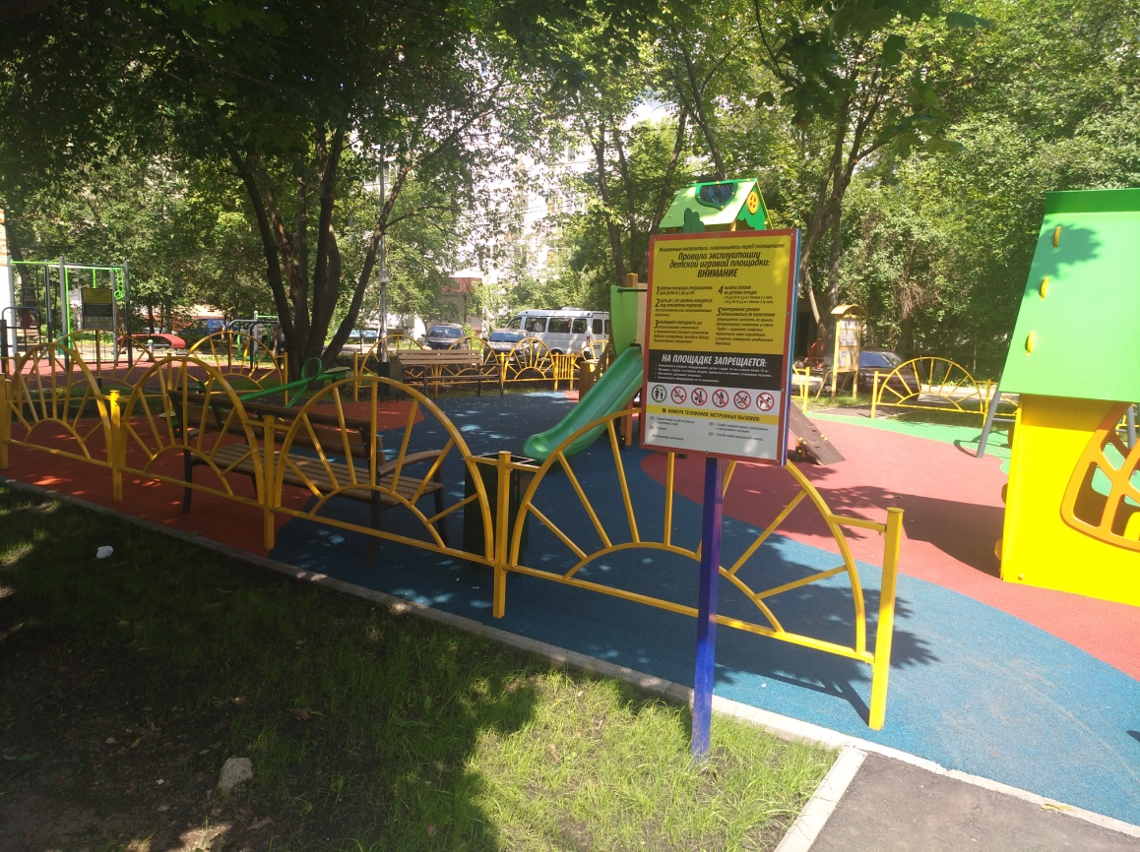
Фото 10.

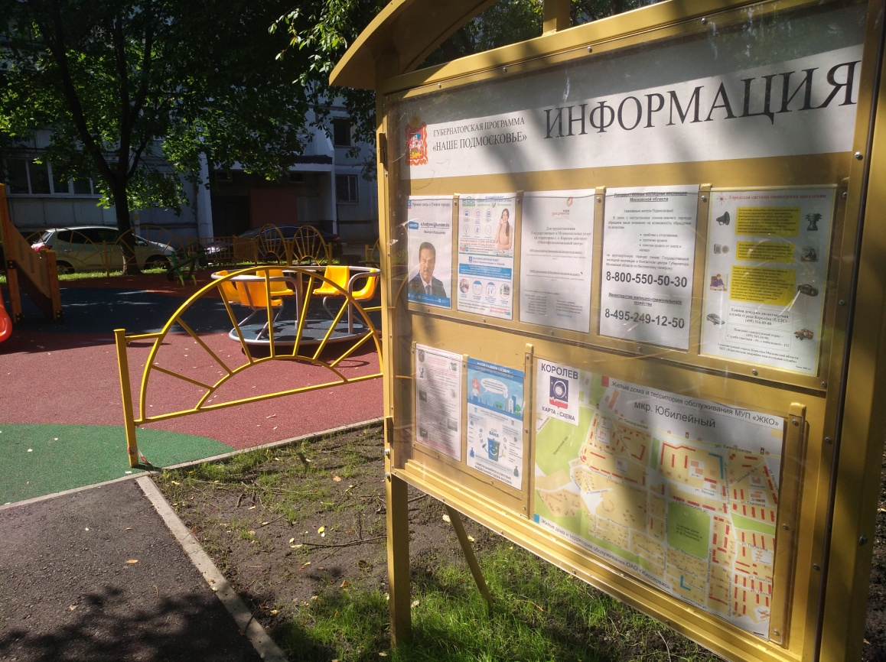
Фото 11.

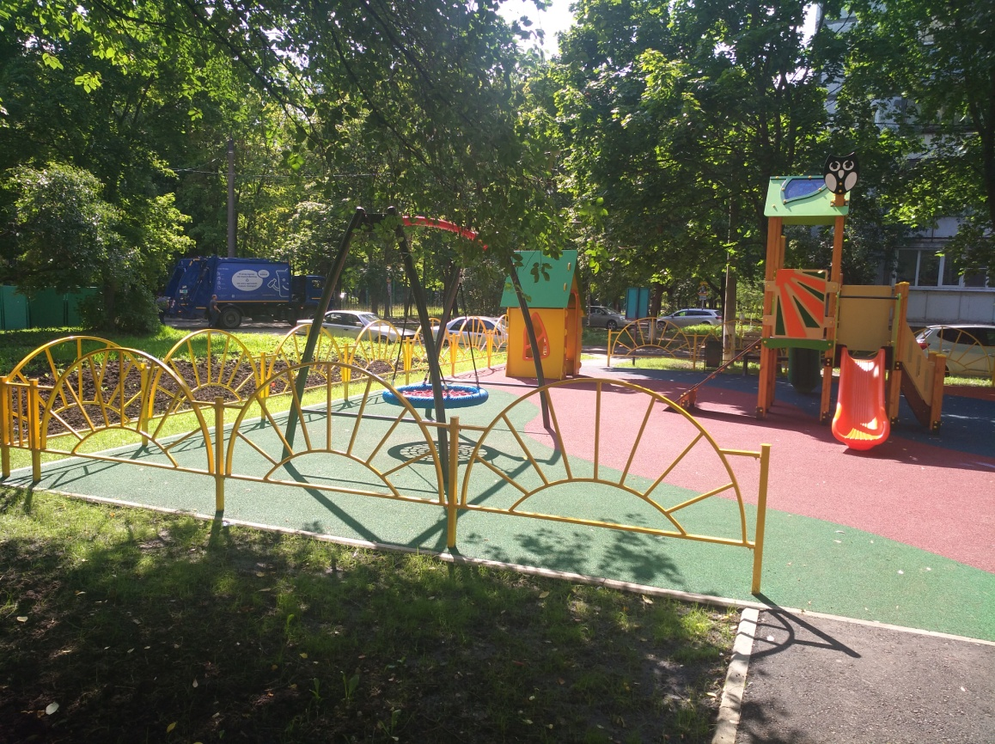
Фото 11.
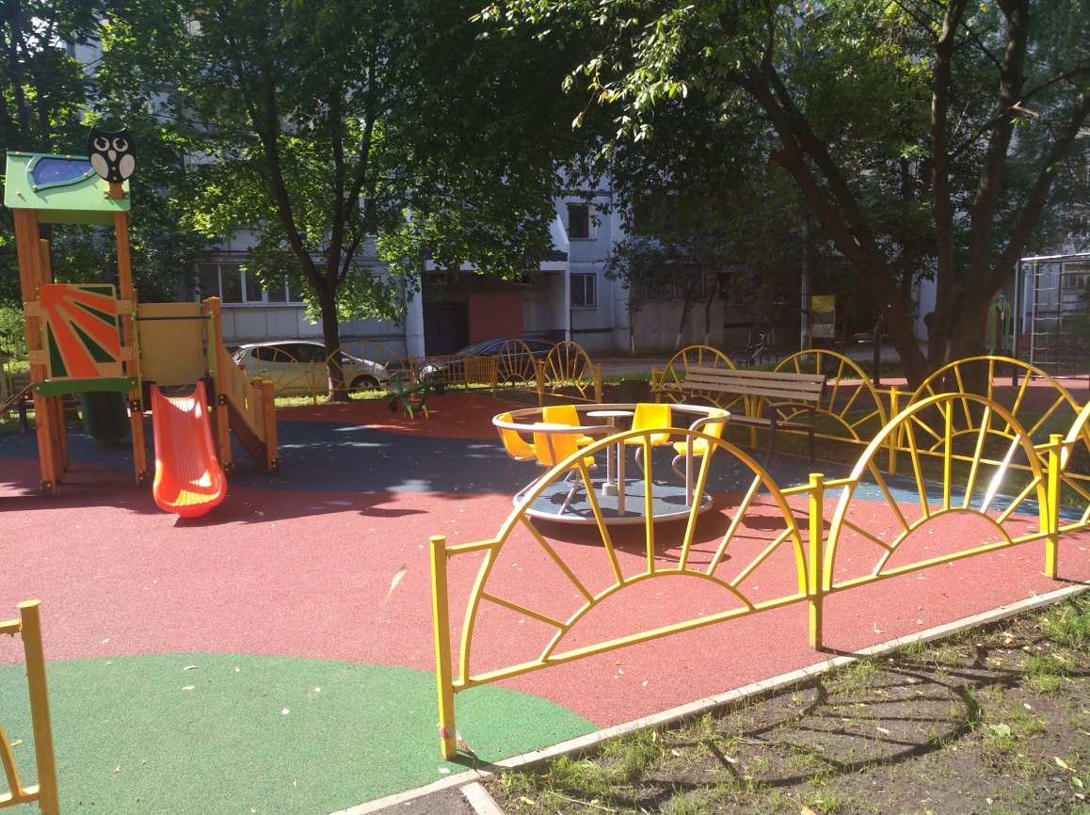
Фото 12.

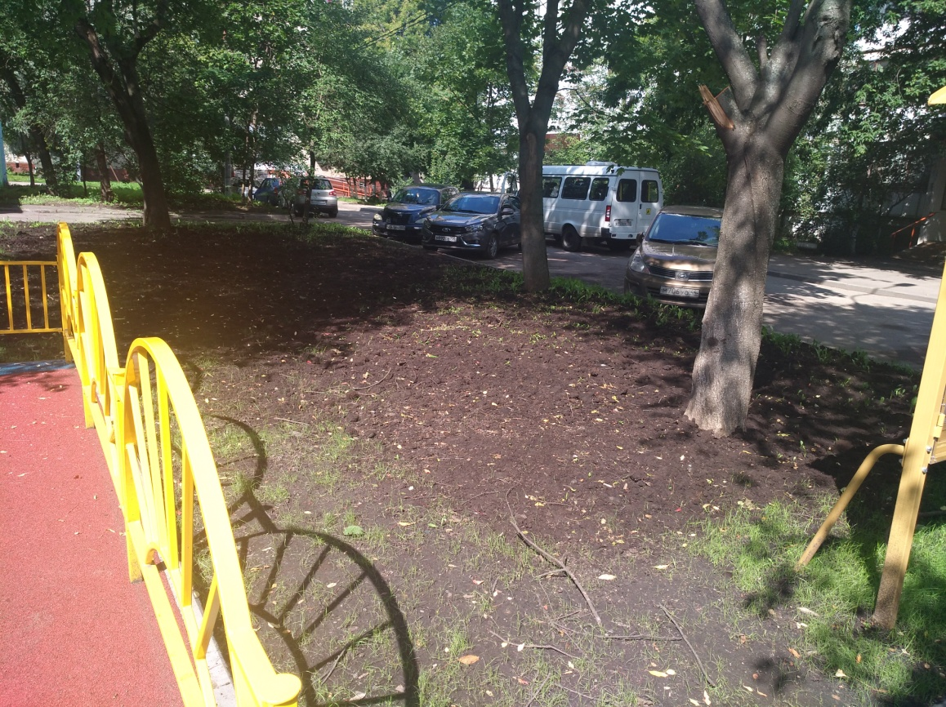
Фото 13.

